体育学院王永胜副教授、邱辉博士赴巴西参加2016年
国际体育科学、教育和医学大会（ICSEMIS）的相关材料公示

全校师生员工：
体育学院王永胜副教授、邱辉博士应2016年国际体育科学、教育和医学大会（ICSEMIS）组委会邀请，将于2016年8月30日至9月5日前往巴西圣保罗桑托斯参加2016年国际体育科学、教育和医学大会（ICSEMIS），为期7天。根据国家对因公出国人员进行行前信息公示的相关要求，现将王永胜副教授、邱辉博士的基本情况、经费来源、预算、邀请函、邀请方简介、行程、航线等内容予以公示，公示期为2016年5月12日至5月18日。如对王永胜副教授、邱辉博士本次出国有异议，请于2016年5月18日下午17时之前将署名意见发至校纪委邮箱jjjc@hpu.edu.cn，或者致电校纪委（电话3987043）、 国际处（电话3987076）。

附件：王永胜副教授、邱辉博士出访基本情况

校纪委、 国际处
2016年5月12日

一、出国人员基本情况
王永胜，男，现为体育学院武术系副主任
邱 辉，女，现为体育学院博士
二、出国任务
（1）在大会上展示有关太极拳的研究成果—《互联网+太极拳专业大学生科技创新实践研究》、《英美体育志愿服务经验及其启示》、《（中国）国外体育志愿服务研究进展》和《中国体育志愿服务人才队伍建设研究》；
（2）在大会期间与世界各地太极拳研究学者进行学术交流，了解和学习世界各国在大众体育志愿服务体系建设方面的先进经验和发展模式，以及各高校大学生科技创新实践研究以及互联网+太极拳的创新培养、发展方式；
（3）与参会专家、学者探讨太极拳在学校、社区健身活动中对体质健康促进的重要作用，并推介河南理工大学太极拳学院的相关研究成果，提升我校太极拳学院的国际知名度，与相关高校学者商讨学术合作事宜，并为我校太极拳学院提供国际合作交流机会。

三、出国经费
河南省党政干部因公出国(境)经费审核表
2016年5月 4日
单位名称： | 河南理工大学 |  |  |  |  |  |  |  |  |  |  |  |  |  | 单位:万元
姓名 | 职务 | 单 位 | 按标准核定的出国(境)费用 |  |  |  |  |  |  |  |  |  |  |  | 经费来源 | 备注
姓名 | 职务 | 单 位 | 合计  (人民币) |  | 往返机票费 | 国(境)外城市间交通费 |  | 食宿公杂零用费 |  | 其他费用 |  |  |  |  | 经费来源 | 备注
 |  |  |  |  |  |  |  |  |  | 签证 |  | 境外保险 |  | 会务费 | 经费来源 | 备注
王永胜 | 副教授 | 体育学院 | 3.78 |  | 1.2 | 0.4 |  | 1.53 |  | 0.1 |  | 0.05 |  | 0.5 | 事业经费
邱辉 | 博士 | 体育学院 | 3.78 |  | 1.2 | 0.4 |  | 1.53 |  | 0.1 |  | 0.05 |  | 0.5 | 事业经费
单位公章 |  |  | 财务负责人: |  |  |  |  |  |  | 单位财务公章
备注： | 1、因公出国（境）参团单位（或经费负担单位）的财务部门应向组团单位出具此表
 | 2、因公出国（境）组团单位向外事审批部门报送出国（境）任务申请时须提交此表

四、邀请函、出访行程及译文
2016年国际体育科学、教育和医学大会组委会邀请函
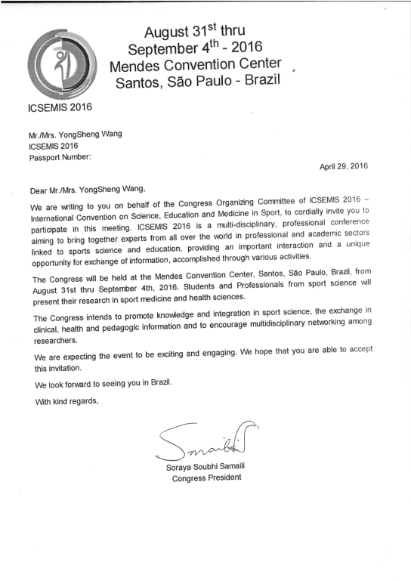


ICSEMIS 2016
August 31st thru
September 4th - 2016
Mendes Convention Center
Santos, São Paulo - Brazil
Mr./Mrs. QIU HUI
ICSEMIS 2016
Passport Number: mzw123456
May 10, 2016
Dear Mr./Mrs. QIU HUI,
We are writing to you on behalf of the Congress Organizing Committee of ICSEMIS 2016 – International Convention on Science, Education and Medicine in Sport, to cordially invite you to participate in this meeting. ICSEMIS 2016 is a multi-disciplinary, professional conference aiming to bring together experts from all over the world in professional and academic sectors linked to sports science and education, providing an important interaction and a unique opportunity for exchange of information, accomplished through various activities.
The Congress will be held at the Mendes Convention Center, Santos, São Paulo, Brazil, from August 31st thru September 4th, 2016. Students and Professionals from sport science will present their research in sport medicine and health sciences.
The Congress intends to promote knowledge and integration in sport science, the exchange in clinical, health and pedagogic information and to encourage multidisciplinary networking among researchers.
We are expecting the event to be exciting and engaging. We hope that you are able to accept this invitation.
We look forward to seeing you in Brazil.
With kind regards,
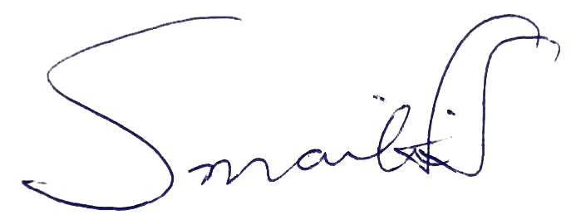
Soraya Soubhi Samaili
Congress President
邀请函译文
2016年4月29日
亲爱的王永胜先生
我代表CSEMIS 2016 组委会诚挚的邀请您来参加2016年国际体育科学,教育和医学大会. 国际体育科学,教育和医学大会是一个多学科的体育科学盛会.致力于为全世界范围内的体育教育专家提供交流学习的机会.
我们的盛会将于2016年8月31日至9月4日在巴西圣保罗桑托斯市举行.各国体育精英将就体育医疗和健康科学开怀畅谈,交流学习.
我们立志于提高体育科学以及临床医学,健康和体育教学方法的交流整合,鼓励研究人员进行跨学科的关系网建构.
请知晓,您所供职的机构或政府部门需要在财务上支持您参加此次研讨会所有的费用，包括报到费用以及住宿费用。我们期待这次盛会能精彩无限,美妙绝伦,我们也期待您能接受我们的邀请
期待和您的相见
诚挚的祝福

会议主席：苏拉

桑托斯，圣保罗，巴西
邱辉先生/女士
ICSEMIS 2016
护照号码：mzw123456
2016年5月10日
亲爱的邱辉女士，
我们是代表2016年体育科学、教育和医学国际会议运动组织委员会给您写信，诚挚的邀请您参与这个会议。ICSEMIS 2016是体育专业的多学科会议，旨在为来自全世界的专家在专业和学术领域中，通过各种活动促进体育科学与体育教育信息的交流，提供独特的机会。
该大会将在巴西圣保罗桑托斯门德斯会展中心，于2016年8月31日--9月4日举行。来自体育科学研究领域的学生和专业人士将对目前的运动医学和健康科学进行探讨。
大会将在促进体育科学知识整合，在临床医学和健康的信息和教育学中进行多学科交流，鼓励多学科交叉的研究。
我们希望会议精彩无限,美妙绝伦，我们希望您能够接受邀请。
我们期待在巴西见到您。
亲切的问候
大会主席：苏拉

出访行程
8月30日星期二
由北京首都机场出发，抵达巴西圣保罗Guarulhos国际机场；
8 月31日星期三
18.15 -19.00开幕大会主旨演讲-1
19.00开幕式
20.00欢迎酒会
9月1日 星期四
8.30-9.30主旨演讲-2
9.30-10.00休息
10.00-11.20邀请讨论会-1
11.20-11.30会议间过渡
11.30-12.50邀请讨论会-2
12.50-14.00午餐
14-15.20邀请讨论会-3
15.20-16.00休息
16.00-16.50主旨讲座
16.50-17.00会议间过渡
17.00-18.20邀请讨论会-4
9月2日星期五
8.30-9.30主旨演讲-2
9.30-10.00休息
10.00-11.20邀请讨论会-1
11.20-11.30会议间过渡
11.30-12.50邀请讨论会-2
12.50-14.00午餐
14-15.20邀请讨论会-3
15.20-16.00休息
16.00-16.50主旨讲座
16.50-17.00会议间过渡
17.00-18.20邀请讨论会-4
9月3日星期六
8.30-9.30主旨演讲-2
9.30-10.00休息
10.00-11.20邀请讨论会-1
11.20-11.30会议间过渡
11.30-12.50邀请讨论会-2
12.50-14.00午餐
14-15.20邀请讨论会-3
15.20-16.00休息
16.00-16.50主旨讲座
16.50-17.00会议间过渡
17.00-17.50邀请讨论会-4

9月4日星期日
8.30-9.30主旨演讲-2
9.30-10.00休息
10.00-11.20邀请讨论会-1
11.20-11.30会议间过渡
11.30-12.50邀请讨论会-2
12.50-14.00午餐
14.00-15.20邀请讨论会-3
15.20-16.00休息
16.00-16.50主旨讲座
16.50-17.00会议间过渡
17.00-18.20邀请讨论会-4
9月5日周一
离开巴西圣保罗Guarulhos国际机场，返回北京。

五、邀请方简介
2016年国际体育科学、教育和医学大会（英文简称“ICSEMIS”）, 将于2016年8月31日至9月4日在巴西桑托斯/圣保罗召开。国际体育科学、教育和医学大会是一个多学科的体育科学盛会，由国际体育科学和运动教育理事会（ICSSPE）、国际奥委会（IOC）、国际残奥委会（IPC）和国际运动医学联合会（FIMS）于2006年共同设立，其前身为奥运会科学大会和残奥会科学大会。
2016年国际体育科学、教育和医学大会（简称“ICSEMIS”）,会议将于 2016 年 8月31日至9月4日，在巴西圣保罗桑托斯市举行。本届国际专题研讨会旨在为探索体育运动与健康领域的发展创新提供研究成果的展示平台。

六、往返航班信息
1. EK262 TU30AUG CHNBRA 2210 0630 北京—巴西圣保罗
2. EK262 MO05SEP BRACHN 0125 2255 巴西圣保罗-北京

